Инструкция пользователя по проекту Appeal

(Контакт центр, обращения)

Доработка программы Обращения(Appeal)

СОДЕРЖАНИЕ:

**1.** **Требования к браузеру** 3

**2.** **Адрес сайта** 3

**3.** **Вход на сайт** 3

**4.** **Работа с контакт центром** 3

**4.1.** **Оператор первого уровня** 3

**4.2.** **Оператор второго уровня** 4

**4.3** **Администратор** 6

**5.** **Поиск** 6

**5.1.** **Опция с “исходящими”** 6

**6.** **Контроль внесенных изменений** 7

1. **Требования к браузеру**

Для корректного отображения сайта рекомендуется установить последние (либо из числа последних) релиз браузера : Chrome.

Не рекомендуется работать с сайтом из InternetExplorer, т.к. отображение сайта будет не корректным.

1. **Адрес сайта**

Сайт и база данных находится на сервере ТФОМС. Доступ к сайте осуществляется через защищенную сеть VipNet.

Для того чтобы открыть сайт Вам необходим в VipNet клиенте найти машину под названием ЕИР НСО -> контекстное меню -> Web – ссылка . В результате откроется ip-адрес сервера на котором находится сайт. Например : 192.168.199.177

Остальное надо будет добавить самостоятельно : 192.168.199.177**:8080/Appeal**

Адрес для пользователей ТФОМС: srv-oracle02:8080/Appeal

1. **Вход на сайт**

Ввод данных (звонков, обращений) подразумевает под собой разграничение по пользователям и ролям (страховым компаниям и ТФОМС, операторов первого уровня и операторов второго уровня). Пароли, для операторов второго уровня на вход в систему остаются как в предыдущей версии программы Appeal. Для операторов первого уровня будут высланы отдельно.

1. **Работа с контакт центром**
   1. **Оператор первого уровня**
2. Первым кто принимает звонок - это оператор первого уровня. Вход осуществляется под учетной записью ОПУ.

В его задачи входит:

Принять звонок и зафиксировать обращение.

В момент фиксации обращения оператор первого уровня должен определить для себя либо он “завершает” обращение – это значит, что оператор первого уровня полностью ответил на вопрос и помог обратившемуся. В данной ситуации вмешательство оператора второго уровня не требуется, запись сохраняется в БД и выводится в таблицу со статусом - завершена (подцветка серым цветом)

Либо оператор первого уровня принимает решение “назначить” обращение и нажимает кнопку “сохранить” - это значит, что оператор первого уровня не готов в полной мере помочь обратившемуся и передает данное обращение на уровень ниже. В этом случае звонок переводится самостоятельно оператором, а запись обращения видна второму уровню после **обновления** страницы. Запись будет иметь самый высокий статус важности и подсвечена желтым мигающим цветом. И в столбце “пользователь” будет показано на какую организацию назначена данное обращение.

**Возможность редактирования записи после сохранения или завершения (доработать)**

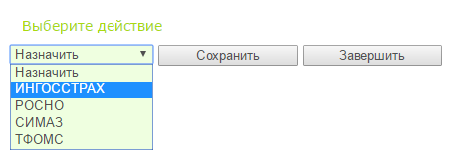

Примечание1(для ТФОМС): Если Вы приняли звонок “напрямую” в ТФОМС, т.е. без участия оператора первого уровня, вы становитесь и первым и вторым уровнем одновременно, т.е. если ответить и удовлетворить обратившегося сразу не удалось вы можете назначить свою организацию в качестве ответчика второго уровня, запись приобретет самый высокий статус важности (мигание желтым цветом) и в последствии будет доступна всем пользователям ТФОМС.

Если же вы сразу ответили на вопрос обратившегося то нажимаете “завершить”. Запись сохраняется как завершенная . Подсвечивается серым цветом – которой говорит о завершенном статусе обращения.

Примечание2: Если вам необходимо изменить содержимое обращения после того как вы нажали кнопку завершить – нажимаете редактировать  , производите изменения, далее нажимаете изменить. Статус обращения остается тот же. Доступно для ОПУ и ОВУ

* 1. **Оператор второго уровня**

Основные принципы: После перевода звонка от оператора первого уровня и обновления web страницы Вам становится доступна запись обращения.

Оператор второго уровня работает с тремя статусами обращения:

1. Создан (самый высокий статус) – создан оператором первого уровня и назначен на оператора второго уровня. Назначение происходит на организацию (либо на ТФОМС либо на СМО1 и т.д.) далее пользователь который выберет данную запись будет назначен на данное обращение.
2. В работе - статус в работе может создать только оператор второго уровня. Он подразумевает под собой. что обращение вторым уровнем принято и находится в работе. (подсвечено желтым НЕ мигающим )
3. Завершен – обращение завершено, т.е. дан исчерпывающий ответ . (подсвечено серым)

Вы можете “завершить” обращение (серый не мигающий цвет) либо перевести из статуса высокой важности (желтый мигающий) в статус в работе (желтый) .

Статус в работе (подсвечено желтым НЕ мигающим) означает, что запись оператором второго уровня принята в работу и по мере сложности вопроса будет завершена либо в течении нескольких минут либо нескольких дней.

**Алгоритм работы ОВУ**

Получение обращения:

Во время приема звонка от оператора первого уровня Вы должны обновить страницу, после этого вам будет доступна запись обращения. Она будет мигать желтым цветом.

Работа с обращением:

Перевод из статуса “создан” в статус “завершить”

Если вы в процессе разговора ответили на все вопросы вы можете сразу завершить обращение (минуя статус “в работе”). Для этого необходимо нажать кнопку редактировать  и далее завершить. При этом можно внести какие-либо коррективы в форму обращения. Цвет из желтого мигающего поменяется на серый.

Перевод в статус “в работе” – нажать кнопку редактировать  и после “сохранить”. В это время можете что-то либо исправить (синтаксис) либо дополнить информацией в процессе разговора с обратившимся. Запись перестает мигать.

Так же после того как запись приобрела статус в работе (залита желтым фоном) и появилась необходимость что-либо исправить в обращении либо дополнить БЕЗ ИЗМЕНЕНИЯ СТАТУСА вы также можете нажать кнопку редактировать, исправить то что необходимо и нажать кнопку сохранить.

Перевод из статуса “в работе” в статус “завершить”

В случае если обратившийся удовлетворен ответом запись следует завершить, нажав кнопку редактировать  и далее кнопку “завершить”. Запись окрасится в серый цвет, который говорит о завершенном статусе.

* 1. **Администратор**

Программой предусмотрено наличие администраторов.

Функции:

1. Контроль работы
2. Закрытие отработанных сообщений (закрытие означает, что данное обращение отработано. Дан ответ. И никаких более действий с этим обращений не предвидится)

Администратору доступны все возможности ОПУ,ОВУ.

1. **Поиск**
   1. **Опция с “исходящими”**

Добавлена возможность поиска письменных жалоб с учетом исходящих сообщений.

Т.е. если не поставить галочку выведутся все сообщения (входящие жалобы с ответом(с исходящим) и входящие жалобы без ответа (в работе , которые подсвечены желтым на главной странице))

Если галочка отмечена то соответственно письменные жалобы только с исходящими.

ВНИМАНИЕ!

Если вы сверяете общее количество в “ПОИСК’е” с отчетом, то Вам следует поставить галочку “с исходящими” (выбирать поле представление не надо) и тогда выборка будет осуществлена по всем обращениям за исключением жалоб которые БЕЗ ИСХОДЯЩЕГО ПИСЬМА

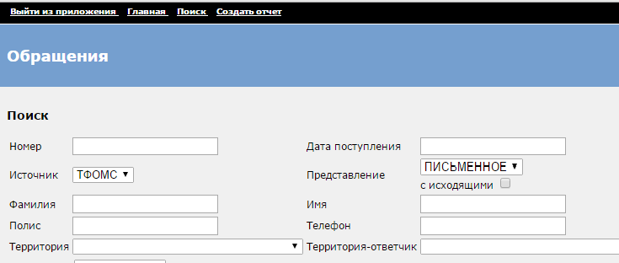

- Поиск ищет не только обращения которые выполнил ОВУ, но и сообщения ОПУ.

- Так же добавлены столбцы “РЕГИСТРАТОР”, ”ИСПОЛНИТЕЛЬ”. При сверке отчёта с поиском, в случае необходимости отверить по пользователям – необходимо использовать столбец “ИСПОЛНИТЕЛЬ”.

1. **Контроль внесенных изменений**

25.04.2016 Создание. Внесение функционала реализованного на данный момент.

18.05.2016 Редактирование. Внесение блока администратора.

18.07.2016 Отчеты